**Практика.  
Прочтите требования и проанализируйте их:**

**Settings/Functions on the “Create View” Page**

1. “Report View Name” → sets Report View displayname for the roles: FirmManager and Advisor.
   1. Text box
   2. Character limit = 255
   3. Validation: once user clicks outside of “Report View Name” textbox, validate displayname character count <= 256 (требование противоречит пункту 1.2 и 5.2)
      * If Fails validation, then display red border around text box
2. Radio Icon “Report Type” component with options for Firm Report / Client Report → sets Report View viewcontext
3. Radio Icon “Format” component with options for CSV / PDF/ XLS → sets Report View format
4. Radio Icon “Orientation” component with options for Landscape/Portrait → sets Report View orientation
   1. IF ReportView format = PDF, then show Orientation component only for FirmManager.(Возможно следует вынести эту часть требования в основной пункт 4, поскольку компонент “Ориентация” отсутствует для Клиента)
   2. Else hide Orientation component (требование не модифицируемое, содержит ссылку на другой подпункт)
5. Button: “Create View”
   1. “Create View” is greyed out and not clickable unless:
      * displayname is not null
      * viewcontext is not null
      * format is not null
      * IF format = PDF, then orientation is null (требование противоречит пункту 4.1, возможно требуется декомпозиция этого пункта на два:
      * IF format = PDF, then orientation is **not** null
      * IF format  **!=** PDF, then orientation is null)
   2. Upon click, attempts to create and save Report View object (не уверена можно ли писать “attempts”, система либо создает отчет, либо нет, но вряд ли “пытается”. возможно стоит переписать следующим образом: *Upon click, launches save validation; if successful creates and saves Report View object* )
      * Save Validation: upon save, validate that displayname must be unique within firm
        + If Fails validation, then display red border around text box and prevent save
      * Save Validation: upon save, validate that displayname character count <=255
        + If Fails validation, then display red border around text box and display message: (отсутствует сообщение об ошибке; пункт дублирует пункт 1.3)
   3. Upon successful save (не указано что требуется для успешного сохранения отчета) by clicking Save button, takes you to Report Builder Page.

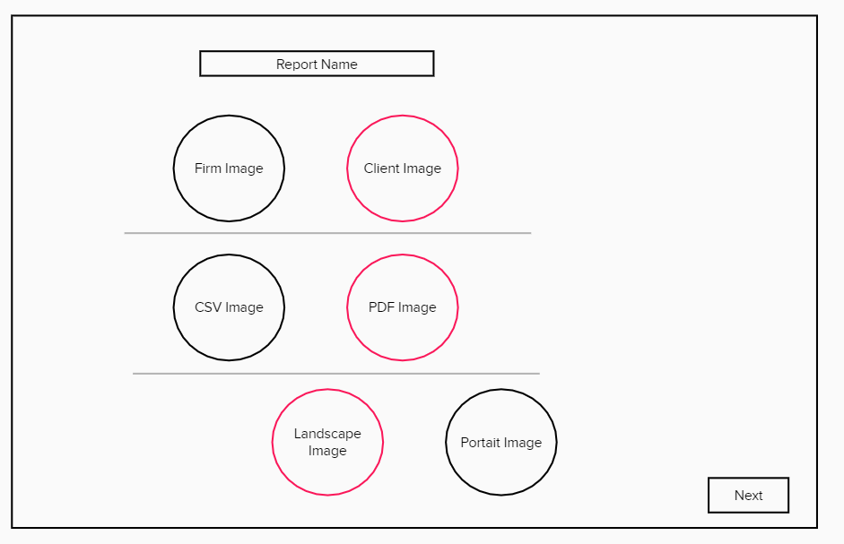  
  
  
**Это был пример пользовательских требований к New Feature.**

**А теперь Задания:**  
1. Найдите ошибки в требованиях и нестыковки с дизайном.

Несоответствия в требованиях выделены в самих требованиях.

Нестыковки с дизайном:

1. Названия полей и кнопок отличаются в требованиях и на прототипе.
2. Компоненты не подписаны.
3. В дизайне не хватает формата XLS в соответствующем компоненте.
4. Компонент ориентации доступен только FirmManager и то только при загрузка файла PDF. На текущем дизайне это не прослеживается.

2. Напишите минимум 3 User stories, исходя из представленных требований, опираясь на следующий формат:  
**Как, <роль/персонаж юзера>, я <что-то хочу получить>, <с такой-то целью> .**

**Пример: As a FirmManager I want to open “Create View” Page, click on “Report View Name” field, so that I can input text in it.**

1. **As a User I want to be able to choose the role of an Advisor or FirmManager to have different functionality.**
2. **As an Advisor I want to open the “Create View” Page, upload a CSV file so I can submit it.**
3. **As a FirmManager I want to open the “Create View” Page, upload a PDF file so I can choose the landscape of the document.**

**Формат сдачи ДЗ свободный, без шаблона. Загрузите доки в github, ссылки на github скидывайте прямо в чат (только проследите, что вы даете доступ к просмотру вашего документа).  
Дедлайн: 19:00 pm 15 апреля ПТ.**